戶外交通教學區介紹
附件1
臺北市政府交通局設置2座戶外交通教學區詳附件1，提供學童及市民朋友體驗模擬道路情境、大型車輛視野死角體驗與內輪差教學，歡迎各級學校及機關團體安排戶外教學或申請參訪交通教學區體驗活動(參訪時間約1.5-2小時，請自行往返)，相關介紹網址資訊（https://reurl.cc/LQr5Za）。
(一)萬華區青年公園-臺北市萬華區水源路199號青年公園內臨1號出入口左側廣場附近。
(二)北投區福星公園-臺北市北投區北科路220號福星公園內臨停車場A出入口附近。
(三)參訪交通教學區體驗活動預約網址(https://reurl.cc/NNZnaq)

萬華區青年公園-中型教學巴士 | 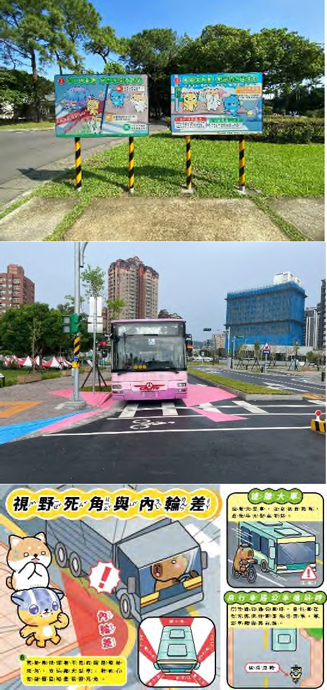  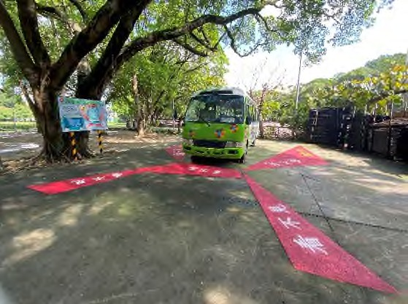
萬華區青年公園-教學牌面
北投區福星公園-大型教學巴士
北投區福星公園-教學牌面

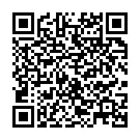
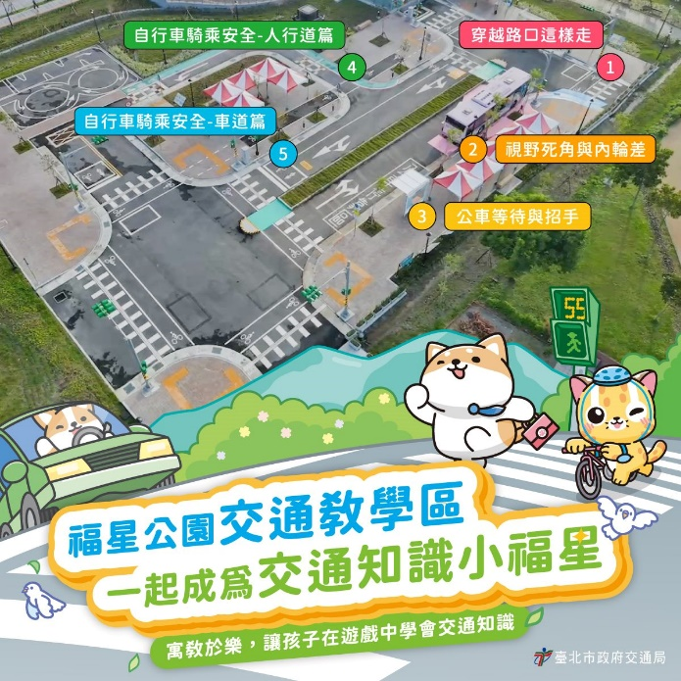
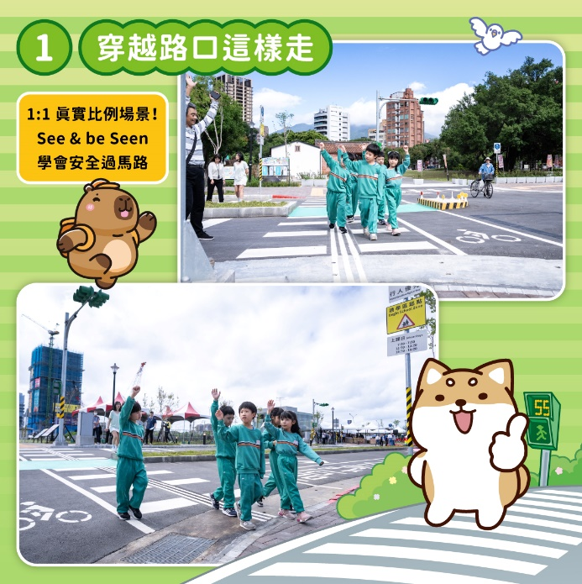
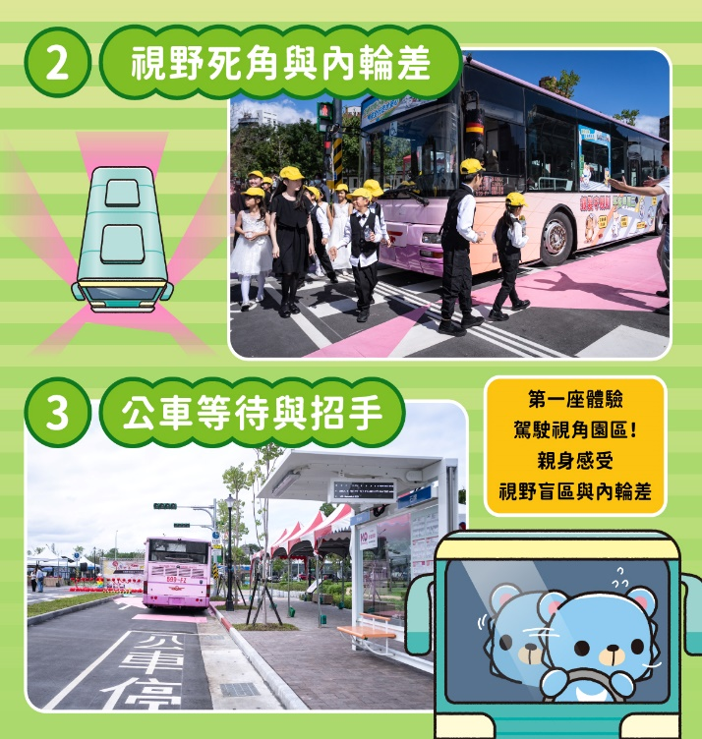
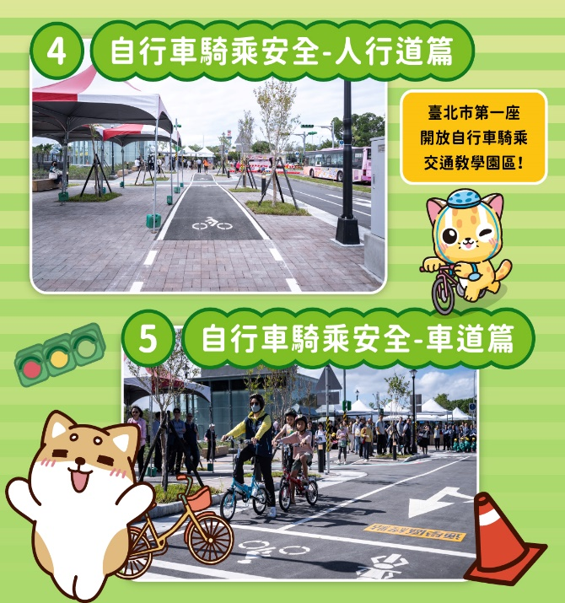
交通局提供北投福星交通公園教案及遊戲摺頁(學習單)

